Урок географии в 7 классе

Тема урока:

« ИСТОРИЯ ОТКРЫТИЯ АНТАРКТИДЫ. ОТКРЫТИЕ ЮЖНОГО ПОЛЮСА

**Пояснительная записка:**

Технология развития критического мышления на уроках географии дает возможность сформировать умение у учащихся выделять главное, логически рассуждать, находить причинно-следственные связи; сформировать познавательные навыки и практические умения по географии; развивать творческие способности учащихся; формировать коммуникативные способности, развивать навыки общения.

Характерными особенностями развитого критического мышления являются: оценочность, открытость новым идеям, собственное мнение. Обучение действиям критического мышления предполагает овладение такими умениями, как умение применять в спорах аргументы, смотреть на старые идеи с новой точки зрения, отличать факты от предположений, выделять причинно- следственные связи и обнаруживать ошибки в них, и, обнаружив ошибки, находить рациональные способы их устранения. Всему этому и необходимо научить учеников.

Технология РКМ предполагает большое количество методов и приемов, на данном уроке используется метод: «сводная таблица», таблица заполняется как результат работы с информационным текстом. По уроку выполнена презентация.

**Цели и задачи урока:**

**Образовательные:**

* продолжить формирование у учащихся представлений и знаний об Антарктиде;
* познакомиться с историей открытия Южного полюса - экспедициями Р. Скотта и Р. Амундсена;

**Развивающие:**

* продолжить формирование умений сравнивать и выделять главное в информационном тексте;
* развивать познавательный интерес к географии;
* расширение географической картины мира каждого ребенка;
* формирование коммуникативных компетенций учащихся;

**Воспитательные:**

* формирование чувства коллективизма через совместную деятельность
* воспитание патриотизма, любви к Родине
* воспитание убеждения о возможности познания природы и использование этих знаний для преобразований в интересах всего человечества

**Тип урока:** открытие новых знаний

**Техническое обеспечение урока:**

* физическая карта мира, карта Антарктиды, информационный текст Географическая карта «Антарктида»
* Информационные тексты
* Атлас «География материков и океанов», Дрофа, 2008
* Компьютер

**План урока**

**Конспект урока**

**ХОД УРОКА**

I. Организационный момент.

II. Проверка домашнего задания.

1. Географическое положение Антарктиды.
2. Открытие материка и прибрежных территорий.
3. Объяснение нового материала.

**Стадия вызова:**

Мы теперь знаем, как и кем была открыта Антарктида, а как же и кем был открыт Южный полюс?

**Вопрос учителя:** Какие ассоциации возникают у вас в связи с понятием «Южный полюс»?

Учитель на доске записывает слова-ассоциации детей, например: снег, холод, опасность, полярная ночь, полярный день и т.д.

**Вопрос учителя:** Представьте, что вы собираетесь в дальнее опасное путешествие, например, на полюс. Что бы понадобилось вам для этого путешествия?

Команда надежных людей, транспорт (на чем передвигаться), карты местности, снаряжение, опыт таких путешествий, хорошая погода, удача.

**Стадия осмысления:**

Класс делиться на группы и им предлагается два информационных текста об экспедициях Р. Скотта и Р. Амундсена.

**Задача** - сравнить два этих путешествия по параметрам, которые были предложены на стадии вызова, дополнив линии сравнения, если это необходимо.

Учащиеся в тетрадях чертят таблицу и заполняют ее. Первая группа работает с текстом о Р. Скотте, вторая группа – о Р. Амундсене.

|  |  |  |
| --- | --- | --- |
| Роберт Фалкон Скотт | Линии сравнения | Руал Амундсен |
|  | Команда |  |
|  | Снаряжение, подготовка к экспедиции |  |
|  | Опыт |  |
|  | Способ передвижения |  |
|  | Сроки экспедиции |  |
|  | Погодные условия |  |
|  | Удача |  |

IY. Стадия рефлексии.

Учащиеся презентуют свои таблицы и полностью их заполняют.

Y. Домашнее задание: сделать записи в своих «дневниках путешественников».

|  |  |  |
| --- | --- | --- |
| Этап урока | Деятельность учителя | Деятельность учащихся |
| I. Организационный момент. | Объявление темы урока | Осознание полученной информации |
| II. Проверка домашнего задания. | 1. Географическое положение Антарктиды. 2. Открытие материка и прибрежных территорий. 3. проверка географической номенклатуры по береговой линии материка. | 1 учащийся рассказывает особенности ФГП Антарктики и материка Антарктиды.  2 учащийся рассказывает об открытии Антарктиды.  3 учащийся на интерактивной доске на карте «Антарктида»  подписывает все объекты береговой линии материка, затем класс проверяет правильность работы. |
| III. Объяснение нового материала. | Мы теперь знаем, как и кем была открыта Антарктида, а как же и кем был открыт Южный полюс?  **Стадия вызова:**  **Вопрос учителя:** Какие ассоциации возникают у вас в связи с понятием «Южный полюс»?  Учитель на доске записывает слова-ассоциации детей, например: снег, холод, опасность, полярная ночь, полярный день и т.д.  **Вопрос учителя:** Представьте, что вы собираетесь в дальнее опасное путешествие, например, на полюс. Что бы понадобилось вам для этого путешествия?  Команда надежных людей, транспорт (на чем передвигаться), карты местности, снаряжение, опыт таких путешествий, хорошая погода, удача.  **Стадия осмысления:**  Класс делиться на группы и им предлагается два информационных текста об экспедициях Р. Скотта и Р. Амундсена.  **Задача** - сравнить два этих путешествия по параметрам, которые были предложены на стадии вызова, дополнив линии сравнения, если это необходимо.  Учащиеся в тетрадях чертят таблицу и заполняют ее.  Первая группа работает с текстом о Р. Скотте, вторая группа – о Р. Амундсене. | Осознание полученной информации и поиск предположений  Осознание полученной информации и поиск предположений  Работа в группах с информационным текстом, заполнение сводной таблицы |
| IY. Стадия рефлексии. | Вопросы учителя после заполнения таблицы:   1. Кто же открыл Южный полюс? 2. Какими усилиями это было достигнуто? 3. В чем, по вашему мнению, заключался подвиг первооткрывателей? 4. Как мировое сообщество увековечило имена Р.Амундсена и Р. Скотта на географической карте?   Подведение итогов урока и оценка деятельности учащихся. | Учащиеся презентуют свои части таблицы и полностью заполняют ее.  Обсуждение полученных результатов |
| Y. Домашнее задание | Учитель информирует учащихся о домашнем задании | Сделать записи в свои «Дневники путешественников». |

«Сводная таблица»

|  |  |  |
| --- | --- | --- |
| Роберт Фалкон Скотт | Линии сравнения | Руал Амундсен |
|  | Команда |  |
|  | Снаряжение, подготовка к экспедиции |  |
|  | Опыт |  |
|  | Способ передвижения |  |
|  | Сроки экспедиции |  |
|  | Погодные условия |  |
|  | Удача |  |

**Информационный текст:**

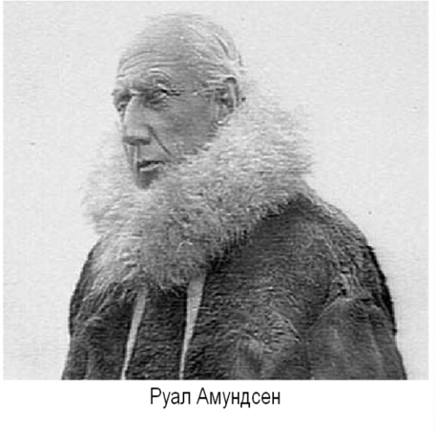**Руал Амундсен**

21 июня 1910 года из гавани Осло вышел знаменитый корабль «Фран», руководит которым норвежец Руал Амундсен. Он уже зимовал на судне в антарктических водах в конце XIX века и также успел прославиться в Арктике. Дружная команда состояла из 19 опытных, закаленных в путешествиях моряков с сильным характером, которые хорошо знали и верили в незаурядного и целеустремленного капитана.

Амундсен исключительно умело выбрал место зимовки и будущего старта: на целых 100 км ближе к полюсу, чем Роберт Скотт. Норвежцы на лыжах проложили маршрут, оставляя продовольственные склады, последний из которых был поставлен ближе к южному полюсу на 270 км, чем у англичан. Попутно они запасли 60 тонн тюленьего мяса, так что их стая гренландских собак (116 штук) была обеспечена кормом на всю зиму. Долгая полярная ночь использовалась для проверки и ремонта снаряжения.

И вот 20 октября при температуре -20 градусов по Цельсию, 52 отборные лайки тянули 4 нарт со снаряжением и пятью отважными полярниками. На своем пути люди Амундсена не встретили ни страшных холодов, ни убийственных затяжных метелей. «Наконец, 16 декабря 1911 года, в 3 часа дня все дружно закричали: «Стоп! Ура! Ура!» мы внимательно следили за дисками счетчиков, и приборы показывали ту точку, где по расчетам, должен быть полюс. Цель достигнута.» Пятеро закоченевших на морозе рук подняли древко с норвежским флагом на самой южной оконечности земли.

Руал Амундсен со своими друзьями совершил для своей маленькой Родины еще один подвиг. Норвежский отряд осуществил поход туда и обратно за 99 дней, то есть в более сжатые сроки, не выйдя из пределов антарктического лета! И здесь можно лишь снова и снова воздать должное организатору экспедиции, его таланту искусного штурмана.

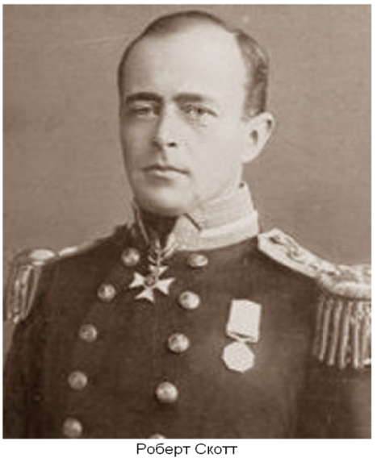

**Роберт Фалкон Скотт**

15 июня 1910 года английский пароход «Терра-Нова» вышел из лондонского порта Кадифф и взял курс на Антарктику. Начальник экспедиции морской офицер Роберт Скотт уже был известен своими путешествиями и исследовательскими зимовками на берегах ледового континента. Его команда состояла из 65 малознакомых полярников. Поэтому экспедиция чувствовала себя не очень уверенно.

И вот зимний лагерь разбит, команда направляет свои силы на то, чтобы продвинуть как можно дальше на юг склады с провиантом. Главную ставку Скотт делает на маньчжурских пони и моторные сани. Но теплолюбивые животные страшно страдали от холода: на стоянках приходилось сооружать снеговые валы, чтобы защитить их от леденящего ветра. Да еще бедные животные постоянно проваливались в снег, приходилось их вытаскивать. Не говоря уже об огромном запасе сена, который приходилось вести на санях. Моторные сани сразу вышли из строя. Остается только одна собачья упряжка. Ко всем возникшим просчетам прибавляется неожиданная новость о норвежской экспедиции, которая становится соперником англичан.

По окончанию зимы, на 22 дня позже, чем Амундсен, экспедиция Роберта Скотта в количестве 12 человек отправляется к Южному полюсу. Уже в начале экспедиции моторные сани сломались, и пришлось их бросить. Да и несчастные 11 пони не оправдали себя в таком суровом климате, чтобы сохранить силы людей Скотт принимает решение убить животных. Через несколько недель, видя, что некоторые участники экспедиции совсем ослабели, отправляет их на собачьей упряжке обратно в лагерь. С тех пор как группа сократилась, груз на санях пришлось увеличить, скорость передвижения замедлилась и стала 20 км в день. Скотт знал, что ведет борьбу не на жизнь, а на смерть, но сдаваться не хотел. Он никому не хотел уступать возможного триумфа, прежде чем не сделал все возможное. Боязнь, что они придут слишком поздно, лишает людей сна. Но если бы он знал, что давно проиграл!

И вот в сумерках 18 января 1912 года настает решающий день. Надежда придает силы смертельно уставшим людям, еще несколько часов, и тогда… Но подойдя к заветной южной точке, они увидели палатку с норвежским флагом. Ровно за месяц до них полюс был покорен. «Норвежцы нас опередили! Ужасное разочарование! И мне больно за моих верных товарищей. Никто из нас вследствие полученного удара не мог заснуть.» Водрузив английский флаг, экспедиция отправилась в обратный путь.

Люди быстро теряли силы. Неожиданно умирает самый молодой из них - Эванс. Он отморозил руки и ноги, понимая, что он стал обузой для других, на одной из ночевок покинул палатку, добровольно уйдя на смерть. Трое оставшихся в живых надолго застряли в пути из-за жестоких метелей. До ближайшего вспомогательного склада, где их ждала пища, тепло было 11 км, всего 11 из 1600! Километры которые они полностью прошли в оба конца. Но их на веки остановила нескончаемая пурга. Тела Бауэра, Уилсона и Скотта, спустя 8 месяцев (!) обнаружила вышедшая на их поиски спасательная группа.